Malings kursus
Vikingernes farver 3. – 4. Nov

Vikingernes hverdag var også fuld af farver. Man ved fra fund at vikingerne farvelagde både bygninger, tekstiler, træ og sten. Ja Runestenene i Jelling var oprindeligt farvelagte. Som kursus emne er Vikingernes farver nyt og for mange af os et nyt spændende område at udforske

Annemette er til daglig ansat på Den Gamle By i Århus og arbejder der med rekonstruktion. Måske har I allerede mødt hende på forskellige vikingemarkeder.
Kurset indeholder:
En teoretisk gennemgang af vikingetidens pigmenter, hvor de kommer fra, deres egenskaber og hvordan de er benyttet i dekorationerne.
En teoretisk gennemgang af de forskellige typer bindemidler og deres egenskaber.
En teoretisk gennemgang af de mest benyttede malingstyper i vikingetiden.
En kort gennemgang af hvordan vikingerne benyttede ornamenter og hvordan man får et ornament til at passe på et emne, så man får en helstøbt dekoration.
Praktisk fremstilling af Linoliemaling, æggetempera og okseblodsmaling.
Derefter fortsætter kurset som reel workshop, hvor deltagerne medbringer emner som de gerne vil male dekorationer på. Mulighederne med disse tre typer maling er mange. De egner sig til træ, teltduge, sten og læder.

Deltagerne er selvfølgelig velkommen til at tegne op hjemmefra på emnerne. Annemette tager tegnegrej og sin kreative side med så der er rig mulighed for at få en hjælpende hånd med denne del af processen.
Annemette medtager alle materialer der skal bruges til fremstilling af maling. Dog skal deltagerne selv medbringe pensler.
Materialegebyr bliver 100 kr. pr deltager ved mindre dekorations opgaver. Ved større opgaver som f.eks. telt rækker 100kr ikke.

Sted: Trelleborg - pavillonen
Tid: Lørdag – søndag den 3. og 4. November 2012 kl 9 til 16.00
Underviser: Annemette Sørensen
Fortæring: Medbringes selv – vi låner en kogekande. Alle hjælper med det praktiske
Overnatning: Museum er lukket – og det bliver en kold omgang – men skriv hvis det er et problem.
Afregning: Pris pr deltager 650 kr. + materialer min 100 kr. ønskes større arbejde da mere!
Trelleborg-venner giver et tilskud på 3.000 kr dvs at vi kender prisen når vi kender
Deltager antalet! Inbetales på reg. Nr. 5356 Konto 0000517820 med mærkningen Mal ….. navn.
Tilmelding: Vi køre efter ”først til mølle” princippet. Tilmelding til ullagerner@yahoo.dk
Tilmelding frist den 15 okt. Bliver kursusset fuldtegnet oprettes der en vendte liste. Du er først endeligt tilmeld når din betaling er registreret.

Spørgsmål – så ring til mig 55454502 eller send mig en mail til ullagerner@yahoo.dk

Hilsner
Ulla Gerner Lund
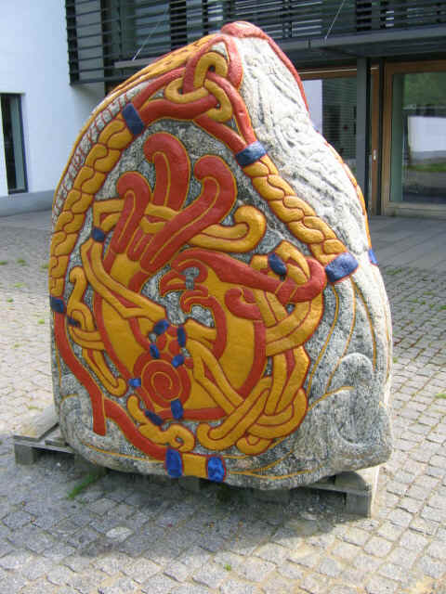
Textil laug

